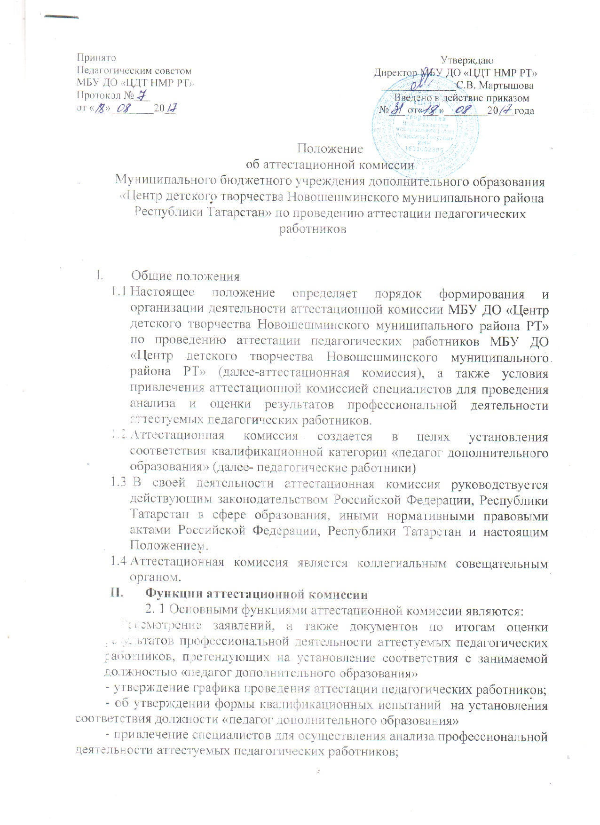
- рассмотрение заявлений педагогических работников о переносе сроков аттестации;
-принятие решений:
-об соответствии должности «педагог дополнительного образования»;
-об отказе в установлении соответствия должности «педагог дополнительного образования».
III. Состав аттестационной комиссии
3.1. Состав аттестационной комиссии утверждается приказом директора МБУ ДО «Центр детского творчества».
3.2. В состав аттестационной комиссии по согласованию входят представители администрации учреждения, профессиональных союзов, органов самоуправления образовательных организаций (советов образовательных организаций, попечительских советов, педагогических советов и др.) и работников МБУ ДО «Центр детского творчества».
IV. Организация деятельности аттестационной комиссии
4.1. Аттестационная комиссия проводит заседания в соответствии с графиком, утверждаемым приказом МБУ ДО «Центр детского творчества».
4.2. Заседание аттестационной комиссии считается правомочным, если на нем присутствуют не менее двух третьей от общего числа ее членов.
4.3. Деятельностью аттестационной комиссии руководит председатель аттестационной комиссии, который:
-обеспечивает выполнение возложенных на аттестационную комиссию функций;
-формирует повестку заседания аттестационной комиссии;
-ведет заседание аттестационной комиссии;
-имеет право решающего голоса при принятии решений, не связанных с установлением соответствия (не соответствия) с должностью «педагог дополнительного образования»;
-осуществляет иные действия, связанные с деятельностью аттестационной комиссии.
4.4. В случае отсутствия председателя аттестационной комиссии функции председателя выполняет заместитель председателя аттестационной комиссии.
4.5. Члены аттестационной комиссии:
- принимают участие в заседании аттестационной комиссии;
- получают информацию, имеющуюся в распоряжении аттестационной комиссии;
-голосуют при принятии решения аттестационной комиссии.
4.6. Секретарь аттестационной комиссии:
- регистрирует заявления педагогических работников в книге регистрации;
- осуществляет техническое обеспечение проведения заседаний аттестационной комиссии;
-осуществляет подготовку проектов графиков проведения аттестации и размещение информации в информационно-коммуникационной сети Интернет;
-организует работу специалистов для осуществления всестороннего анализа профессиональной деятельности аттестуемых педагогических работников;
-готовит проекты решений аттестационной комиссии.
4.7. Для проведения аттестации с целью установления квалификационных категорий аттестационная комиссия привлекает специалистов для проведения анализа и оценки результатов профессиональной деятельности педагогических работников, претендующих на установление соответствия с занимаемой деятельностью «педагог дополнительного образования».
4.8. Специалисты для осуществления всестороннего анализа профессиональной деятельности аттестуемых педагогических работников (далее - специалисты) назначаются из числа высококвалифицированных педагогических и руководящих работников образовательных и научных организаций, имеющих высшую квалификационную категорию и прошедших специальное обучение
4.9. По итогам рассмотрения заявлений педагогических работников, претендующих на установление квалификационных категорий (первой, высшей), аттестационная комиссия назначает из списка специалистов двух специалистов (группу специалистов) в соответствии с должностями, предметами, профилями работы аттестуемых педагогических работников, которые осуществляют анализ и оценку результативности профессиональной деятельности педагогических работников в соответствии с приказом Министерства образования и науки Российской Федерации от 07 апреля 2014 года N 276 "Об утверждении Порядка проведения аттестации педагогических работников организаций, осуществляющих образовательную деятельность", и передают заключения в аттестационную комиссию для проведения всестороннего анализа профессиональной деятельности аттестуемых педагогических работников.
4.10. Состав группы специалистов формируется таким образом, чтобы была исключена возможность конфликта интересов, который мог бы повлиять на принимаемые аттестационной комиссией решения.
4.11. Группа специалистов проводит всестороннюю оценку профессиональной деятельности педагогических работников, претендующих на установление квалификационной категории, в соответствии с графиком аттестации.
4.12. Продолжительность работы группы специалистов не должна превышать десяти календарных дней со дня начала работы группы.
4.13. Всесторонний анализ профессиональной деятельности педагогических работников в целях установления квалификационной категории осуществляется в форме оценки материалов, отражающих результативность работы педагогического работника в межаттестационный период (далее - портфолио), представленных аттестуемым педагогическим работником экспертной группе, назначенной аттестационной комиссией, в соответствии с графиком аттестации.
4.14. Портфолио должно отражать результаты работы педагогического работника в межаттестационный период в соответствии с пунктами 36, 37 Порядка проведения аттестации педагогических работников организаций, осуществляющих образовательную деятельность, утвержденного приказом Министерства образования и науки Российской Федерации от 07 апреля 2014 года N 276 "Об утверждении Порядка проведения аттестации педагогических работников организаций, осуществляющих образовательную деятельность", на основании которых может быть установлена квалификационная категория.
4.15. Примерная структура портфолио утверждается решением аттестационной комиссией.
4.16. Группа специалистов, назначенная аттестационной комиссией, в соответствии с графиком аттестации оценивает представленное аттестуемым педагогическим работником портфолио.
По итогам всестороннего анализа профессиональной деятельности педагогических работников каждый член группы специалистов выставляет баллы в оценочную таблицу карты результативности педагогического работника и заполняет заключение по итогам осуществления всестороннего анализа профессиональной деятельности педагогических работников согласно приложению к настоящему Положению.
При оценке материалов портфолио максимальное количество баллов (в сумме по всем критериям) для установления первой и высшей квалификационных категорий аттестуемого педагогического работника составляет 100 баллов.
Максимальное количество баллов по каждому из критериев, указанных в пункте 4.28 настоящего Положения, составляет 25 баллов.
Максимальное количество баллов по каждому из критериев, указанных в пункте 4.29 настоящего Положения, составляет 20 баллов.
4.17. Заключение оформляется в день проведения оценочных мероприятий, проводимых специалистами, и предоставляется секретарю аттестационной комиссии не позднее чем за 7 дней до заседания аттестационной комиссии согласно графику аттестации.
4.18. Члены группы специалистов несут персональную ответственность за объективность и качество анализа, достоверность и обоснованность содержания заключения, обеспечивают конфиденциальность информации о ходе и результатах проведения анализа профессиональной деятельности педагогического работника.
4.19. Аттестационная комиссия принимает решение об установлении квалификационной категории или отказе в установлении квалификационной категории исходя из результатов оценки портфолио путем сложения итоговых баллов, выставленных двумя специалистами, и делением на два.
4.20. В случае, если итоговый балл не является достаточным для установления квалификационной категории, аттестационная комиссия проводит аттестацию в присутствии заявителя с предоставлением портфолио.
4.21. Педагогический работник имеет право лично присутствовать при его аттестации на заседании аттестационной комиссии. При неявке педагогического работника на заседание аттестационной комиссии без уважительной причины аттестационная комиссия проводит аттестацию в его отсутствие.
4.22. Аттестационная комиссия проводит аттестацию на заседании аттестационной комиссии в присутствии заявителя без привлечения специалистов в случаях:
4.23.1. педагогический работник представляет результаты профессиональной деятельности, полученные им в разных образовательных организациях Бугульминского муниципального района РТ или разных регионах;
4.23.2. педагогический работник представляет результаты профессиональной деятельности, полученные им на территории другого государства;
4.23.3. педагогический работник претендует на установление высшей квалификационной категории после длительного перерыва в педагогической деятельности;
4.23.4. педагогический работник претендует на установление высшей квалификационной категории после отказа в ее установлении через год;
4.23.5. педагогический работник претендует на установление высшей квалификационной категории через два года после установления первой квалификационной категории.
4.24. Решение аттестационной комиссией принимается в отсутствие аттестуемого педагогического работника открытым голосованием большинством голосов присутствующих на заседании членов аттестационной комиссии.
4.25. При равном количестве голосов членов аттестационной комиссии считается, что педагогический работник прошел аттестацию.
4.26. При прохождении аттестации педагогический работник, являющийся членом аттестационной комиссии, не участвует в голосовании по своей кандидатуре.
4.27. Продолжительность аттестации для каждого педагогического работника не должна превышать 60 дней с начала ее проведения (даты рассмотрения заявления на заседании аттестационной комиссии) и до принятия решения аттестационной комиссией.
4.28. Первая квалификационная категория педагогическим работникам устанавливается на основе:
стабильных положительных результатов освоения обучающимися образовательных программ по итогам мониторингов, проводимых организацией;
стабильных положительных результатов освоения обучающимися образовательных программ по итогам мониторинга системы образования, проводимого в порядке, установленном постановлением Правительства Российской Федерации от 5 августа 2013 года N 662 "Об осуществлении мониторинга системы образования";
выявления развития у обучающихся способностей к научной (интеллектуальной), творческой, деятельности личного вклада в повышение качества образования, совершенствования методов обучения и воспитания, транслирования в педагогических коллективах опыта практических результатов своей профессиональной деятельности, активного участия в работе методических объединений педагогических работников организации.
4.29. Высшая квалификационная категория педагогическим работникам устанавливается на основе: достижения обучающимися положительной динамики результатов освоения образовательных программ по итогам мониторингов, проводимых организацией; достижения обучающимися положительных результатов освоения образовательных программ по итогам мониторинга системы образования, проводимого в порядке, установлен-ном постановлением Правительства Российской Федерации от 5 августа 2013 года N 662 "Об осуществлении мониторинга системы образования"; выявления и развития способностей обучающихся к научной (интеллек-туальной), творческой деятельности, а также их участия в олимпиадах, конкурсах, фестивалях, соревнованиях;
личного вклада в повышение качества образования, совершенствование методов обучения и воспитания и продуктивного использования новых образовательных технологий, транслирования в педагогических коллективах опыта практических результатов своей профессиональной деятельности, в том числе экспериментальной и инновационной;
активного участия в работе методических объединений педагогических работников организаций, в разработке программно-методического сопровождения образовательного процесса, профессиональных конкурсах.
4.30. Аттестационная комиссия устанавливает первую квалификационную категорию аттестуемым педагогическим работникам, получившим по итогам всестороннего анализа профессиональной деятельности педаго-гических работников на основании результатов профессиональной деятельности, представленных в портфолио, не менее 70 баллов.
4.31. Аттестационная комиссия устанавливает высшую квалификационную категорию аттестуемым педагогическим работникам, получившим по итогам всестороннего анализа профессиональной деятельности педагогических работников на основании результатов профессиональной деятельности, представленных в портфолио, не менее 80 баллов.
4.32. По результатам аттестации аттестационная комиссия принимает одно из следующих решений:
установить первую (высшую) квалификационную категорию (указывается должность педагогического работника, по которой устанавливается квалификационная категория);
отказать в установлении первой (высшей) квалификационной категории (указывается должность, по которой педагогическому работнику отказывается в установлении квалификационной категории).
4.33. При принятии в отношении педагогического работника, имеющего первую квалификационную категорию, решения аттестационной комиссии об отказе в установлении высшей квалификационной категории, за ним сохраняется первая квалификационная категория до истечения срока ее действия.
4.34. Педагогические работники, которым при проведении аттестации отказано в установлении квалификационной категории, обращаются по их желанию в аттестационную комиссию с заявлением о проведении аттестации на ту же квалификационную категорию не ранее чем через год со дня принятия аттестационной комиссией соответствующего решения.
4.35. Квалификационные категории сохраняются при переходе педагогического работника в другую организацию, осуществляющую образовательную деятельность, в том числе расположенную в другом субъекте Российской Федерации, в течение срока ее действия.
4.36. Решение аттестационной комиссии оформляется протоколом, который вступает в силу со дня его вынесения и подписывается председателем, заместителем председателя, секретарем и членами аттестационной комиссии, принимавшими участие в голосовании.
4.37. На основании решения аттестационной комиссии Министерства образования и науки Республики Татарстан издает приказ об установлении педагогическим работникам квалификационной категории (первой или высшей) со дня вынесения решения аттестационной комиссией, который размещается на официальном сайте Министерства образования и науки Республики Татарстан в информационно-телекоммуникационной сети "Интернет-Приложение».

